Кроссворд «Композиторы»
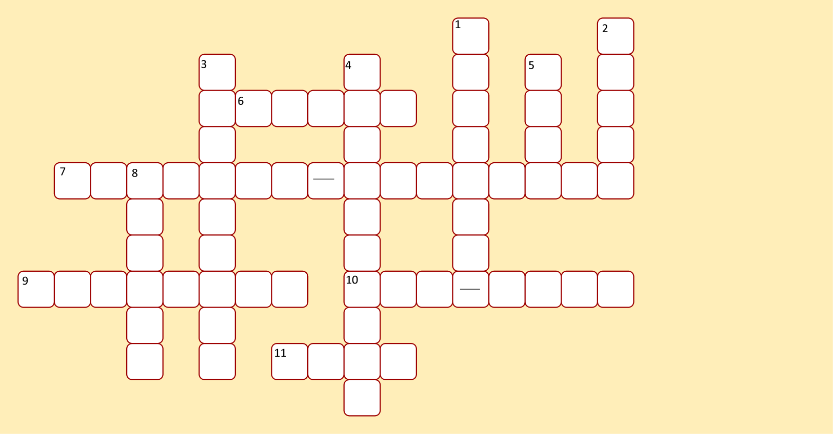

1. Французский композитор, автор симфонических произведений по сюжетам древне-греческих мифов – «Сирены», «Послеполуденный отдых Фавна»
2. Русский композитор, автор сказочных симфонических картин «Кикимора», «Волшебное озеро», «Баба-Яга»
3. Отечественный композитор, автор Симфонической сказки «Петя и волк»
4. Русский композитор, автор балетов «Спящая красавица», «Щелкунчик», «Лебединое озеро»
5. Композитор, вслед за древними греками воспевший силу любви и силу музыкального искусства. Именно в его опере музыка, пение помогают главному герою преодолевать любые препятствия, в том числе и в подземном царстве Аида.
6. Немецкий композитор, одним из первых написавший сюжетную музыку для детей и юношей, начинающих играть на фортепиано, - целый альбом пьес («Альбом для юношества»).
7. Русский композитор, морской офицер, написавший 15 опер, десять из которых со сказочным сюжетом (весенняя сказка «Снегурочка», «Сказка о царе Салтане», «Золотой петушок», опера-былина «Садко» и др.).
8. Австрийский композитор, автор опер и симфоний, музыки для клавира, для струнного квартета, получивший известность как юный музыкант-виртуоз.
9. Итальянский композитор, автор 4-х концертов для скрипки с оркестром «Времена года»
10. Французский композитор, представивший череду образов животных в одном цикле («Карнавал животных»)
11. Норвежский композитор, воспевший музыкой красоту природы Норвегии, изобразивший при помощи музыки сказочных существ этой страны – эльфов, гномов, горного короля, Кобольда.

